**Муниципальное бюджетное дошкольное образовательное учреждение  
 детский сад «Светлячок» города Ак-Довурак**

**Юридический адрес: индекс 668051, Республика Тыва, г Ак-Довурак, ул Центральная 19 рабочий**

**телефон 839433) 2-10**

Согласовано Утверждаю

Старший воспитатель Заведующий МБДОУ д/с «Светлячок»

_______________Куулар В.М. ____________ Монгуш М.Ч

Технологическая карта образовательной деятельности

Открытое занятие по развитию речи

для детей старшего дошкольного возраста на тему:

«Морское путешествие»

Воспитатель высшей категории: Саая Чечек Ак-ооловна

2023 год

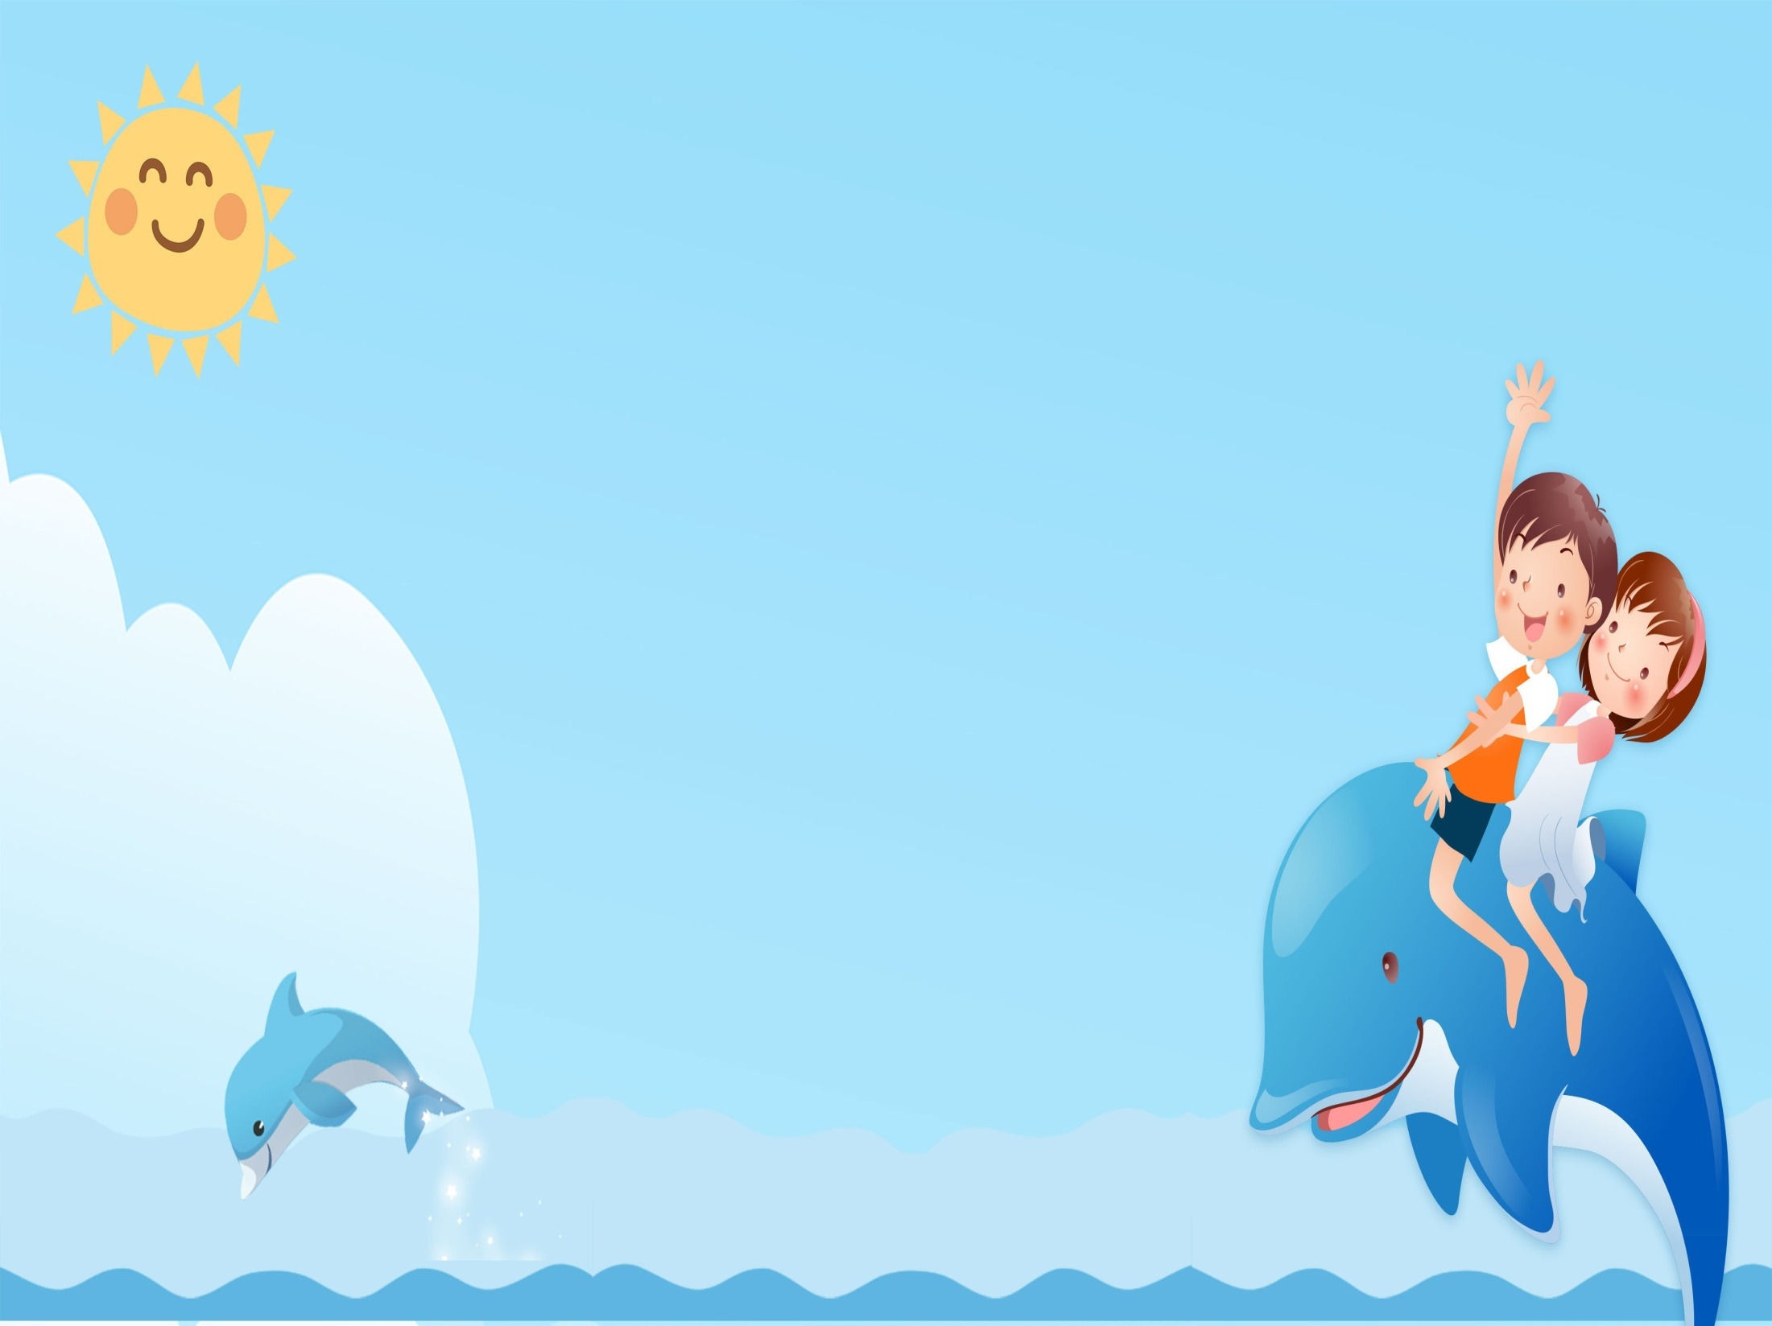

**Цель:** Обобщить и закрепить знания и умения по развитию речи посредством игры – путешествия.

**Задачи**: Развивающие:

-Развивать наблюдательность, интерес к окружающей природе, активность, слуховое и зрительное внимание, мелкую моторику.

-Развивать умение самостоятельно использовать в речи слова, соответствующие данной смысловой ситуации; отвечать на вопросы, правильно объяснять ход действий, причину следствия.

-Развивать творческое воображение,

-Развивать умение самостоятельно использовать в речи слова, соответствующие данной смысловой ситуации; отвечать на вопросы, правильно объяснять ход действий, причину следствия.

Воспитательные:

-Воспитывать доброжелательное отношение к сверстникам, элементарные способы сотрудничества.

-Воспитывать трудолюбие и ответственность; самостоятельность, инициативность.

-Воспитывать интерес и бережное отношение к окружающему миру.

-Доставить детям радость и удовлетворение от игр.

2.Образовательные

- упражнять в подборе прилагательных с противоположным значением;

- познакомить детей с водным видом транспорта, совершенствовать знания об особенностях водного транспорта (вода по способу передвижения);

**Интеграция:** социально – коммуникативное развитие, речевое развитие, познавательное развитие, художественно – эстетическое развитие, физическое развитие.

**Материал к занятию и атрибуты:** мультимедийное оборудование для презентации, картинки с изображением морскими обитателями (дельфин, морская звезда, маленькие рыбки), музыкальное сопровождение (корабль, парусник, лодка, пароход, яхта), дорожки массажные, бумажные кораблики, веер, баранки, палочки, лоскуток синий, ракушки, картина водные обитатели, камни морские, драгоценности ( фигура из фарфора, браслет из дерево, ожирели из жемчуга, сундучок, сюрприз шоколад медаленчики, ключ.

**Предварительная работа:**

Беседа о море, о водном виде транспорта, о морских обитателях. Чтение стихотворения «Кораблик» С. Я Маршака, рассматривание дидактического альбома «По синему морю, бегущей волне».

**Виды детской деятельности:** игровая, познавательно-исследовательская, развитие речи.

**Место проведения:** музыкальный зал

**Возрастная группа:** Старшая

**Количество детей:** Подгруппа

**Время проведения ОД:**20**-**25 мин

|  |  |  |  |
| --- | --- | --- | --- |
| **№** |  | **Деятельность воспитателя** | **Деятельность детей** |
| **1** | I. Вводная часть  Мотивационно-побудительный | Воспитатель вместе с детьми входят в музыкальный зал  (звучит мелодия)  -Ребята сегодня к нам пришли гости. Давайте поздороваемся с гостями.  -А теперь давайте поприветствуем друг друга!  Здравствуй солнце золотое!  Здравствуй небо голубое!  Здравствуй матушка земля!  Здравствуйте наши друзья! | **Дети: Здравствуйте!** |
| **2** | II. Организационно- поисковой  III. Заключительный этап  Рефлексия | (Воспитатель предлагает детям пройти и встать полукругом  - Сегодня у нас необычное занятие.  - Ребята, вы сегодня какие нарядные, красивые как настоящие моряки и морячки. Значит вы морячки?  Тогда, я сегодня буду капитаном корабля и приглашаю вас на морское путешествие...  -Дети вы примите мое приглашение?  -Тогда в путь!  (Над нами летают чайки, а волны зовут нас в далекое путешествие! (Музыка чайки, шум вол)  - Ребята начинаем наше путешествие, но с начало пройдем по тропинке и сделаем массаж для ножек  - Молодцы, все прошли тропинки…  -Ребята, посмотрите корабль! А корабль стоит, давайте опустим корабля в море.  - Скажите, а на каком виде транспорте, мы с вами отправимся в морское путешествие, на водном виде транспорта, на воздушном виде транспорта или на наземном виде транспорта?  -  Ребята, для начало опустим наш корабль на море (музыка)  - А поможет нам отправить корабль, наши волшебные веера.  - Ребята, возьмите пожалуйста веер на правую руку.  Давайте отправляем наш корабль, помашите веером, плывет наш корабль? - Молодцы  -Давайте, так чтобы наш кораблик проплыл еще быстрее, сделаем так, мы сейчас подуем на корабль, ой так быстро- молодцы  -Но, чтобы наш корабль поплыть, надо надуть наши паруса! Давайте все вместе сильно-сильно подуем! Гимнастика для лица.  -Ребята, а вы знаете, когда он плывет по волнам? Что бывает на корабле? (качка) И нужно удержать равновесия.  - А чтобы наше путешествие не было скучно, я предлагаю играть в игру, давайте откроем наш волшебный поднос, возьмем штурвал. Лева руля, в права руля, приказ отдает командир корабля.  -Теперь давайте возьмем такую волну, волны вверх, волны вниз раскачались берегись. Язычком катим волну. Молодцы ребята, давайте убираем нашу волну.  -Ребята, наш корабль ждет нас на палубе. Давайте поиграем, возьмите нашу волну, подходите ко мне, беремся за краюшки.  К берегу плывет волна,  Рядом с ней еще одна.  Это выше, еще выше,  Это ниже, это вовсе не видна.  - Смотрите ребята, а под волной ракушки, камни. Возьмите каждый по одной ракушки, выбирайте.  -Потрогайте, погладьте, какая ракушка? –твердая, гладкая, колючая, а у Аймира какая ракушка?  -Чем еще отличается наша ракушка?  -А еще чем отличается? Правильно, дети, молодцы!  -Подскажите, а у кого большая? А у кого самая маленькая?  -Давайте посчитаем, сколько ракушек у нас? (поставили ракушки). Давайте ракушки вернемте. Ребята посмотрите какие красивые камешки? Какого цвета они? (поставили камушки в сторону)  -А наш корабль дети, продолжает путь…Так ребята, мы свами оказались в открытом море. Чтобы посмотреть открытую морю, нам поможет волшебный экран.  -Подходите, посмотрите, на море можно любоваться, оно бесконечное, море чарующее.  -А давайте, мы свами попробуем рассказать:  -А какое оно, море? Какое оно по цвету?  -А еще как можно называть?  - А может быть золотистое на солнце…  --А какой по размеру море?  -А можно море попробовать на вкус, какое оно?  -А если не видно дна?  -А если мы не видим без краев, ни берегов, ни границ? Какое море будет тогда?  -Ребята, чтобы нам оказаться на дно море, нам поможет наш волшебный экран. Давайте посмотрим….  -Ребята, а теперь давайте вспомним и назовём.  -Каких морских жителей мы можем увидеть?  -Ребята, я покажу вам картин морских обитателей, и вы покажете такую же картину и назовите имена картин.  -Молодцы дети, все нашли картины  -Пока я готовилась к нашему морскому путешествию, золотая рыбка мне на хвостике принесла новость, что браконьеры замусорили море и золотая рыбка просит помощи.  -Поможем рыбке?  - А для этого мы повернемся к волшебному экрану и назовём все предметы, которые находится на море.  Если вы правильно назовёте эти предметы, то они исчезнут  -Молодцы, а теперь давайте поиграем игру, я назову первый слог, а вы догадайтесь это слово.  Молодцы все задание мы выполнили, золотая рыбка говорит нам спасибо.  -Ребята, нам пора отправляться на корабль, а поможет этом наш волшебный экран. Давайте посмотрим подзорную трубу. Где- то виднеется остров. Ребята, хотите попасть на остров?  - Давайте, пойдемте по тропинке. Ребята, как хорошо на острове, а давайте поиграем игру «Море волнуется раз»  -Молодцы, ребята  -Ребята, пока вы играли. я где-то видела сундучок, давайте поищем, где же сундук.  -Вот он, наш волшебный сундук, ребята кажется, что –то есть, но ключа я не знаю. Где же ключ, давайте поищем ключ в песке Молодцы, ребята нашли ключ, давайте откроем сундучок.  А там что дети, сколько драгоценности, а давайте назовём эти драгоценности. Фигурка из фарфора, а браслет из дерева, а ожирели из жемчуга. А кроме наших украшений что-то есть сундучке, посмотрим это же угощения, ребята возьмите по одному, а украшения мы оставим для следующих путешественникам. А сейчас ребята мы возвращаемся наш детский сад. Ребята, вот и закончилась наше путешествие.  -Вам понравилась наше путешествие.  -А что же вам больше всего понравилась на нашем путешествии.  - А что именно?  -Молодцы! –А вот и наш детский сад. Давайте попрощаемся нашими гостями: До свидания! | Дети стоят полукругом  Дети-Да, мы морячки  Дети: Да, мы принимаем приглашения  - (дети под музыку проходят по дорожкам держа равновесия)  - Дети подходят к столу  -Дети –Да, опусти корабль  -Дети –на водном виде транспорта  -музыка  -Дети держат на правой руке вееры  (оставляем наши веера)  Дети –дуют корабль  -Дети –дуют еще быстрее  -Дети -качка  Дети-рулят направо, налево    Дети-качают волну  Дети: твердая, гладкая, колючая  Аймир – гладкая  Дети- они разные, по цвету отличается  Дети- по размеру  Дети- У Ай-Чечээ, у Аиши и.т.д.  Агата –у меня самая маленькая  Дети- 10 ракушек  Дети- они разные, белые, черные, желтые, блестяшие…  Дети- смотрят в открытую морю  Дети – синий и голубой  Дети- можно, соленное, пресное, золотистое  Дети –большое, бесконечное, громадное, бездонное, безграничное  Дети- соленное  Дети- бескрайное  Дети- кит, акула, дельфин, рыбы разные, морская черепаха  Дети- морская черепаха, дельфин, кит, кальма  Дети-Да  Дети-банка, пакет, бутылка, бусы, маска  -Дети –показывают имитируют бинокль  Дети-Да  Дети-играют игру «Море волнуется раз»  Дети –ищут сундук и нашли  Дети-ищут ключ  Дети фарфоровый, деревянный, жемчужный  Дети-Да  Дети –Д |